Додаток 1.

Тема: Чарльз Діккенс. Повість «Різдвяна пісня в прозі»

Слово вчителя.
Ч. Діккенс (1812–1870) — один з неперевершених майстрів роману. Його твори «Пригоди Олівера Твіста», «Домбі і син», «Девід Копперфілд» відомі в усьому світі. Але шлях до слави був сповнений перешкод та випробувань, які почалися вже з дитинства.
«Розповідь письменника про себе».
Я народився 7 лютого 1812 р. на півдні Англії, у передмісті м. Портсмута — м. Лендпорті, у родині чиновника морського відомства. Мій батько не міг матеріально забезпечити багатодітну сім'ю. 1823 p., рятуючись від кредиторів, ми переїхали до Лондона. але й там нам жилося нелегко. Єдиною втіхою для мене була знахідка на горищі будинку батькового клунка з книжками, серед яких були казки й пригодницькі романи. Мене постійно бачили з книжкою вдома, на шкільному подвір’ї, у церкві, на дитячому майданчику. Проте через батьків борг мені доводилося працювати на фабриці по 10 годин на добу. Ті скрутні часи так глибоко закарбувалися в моїй пам'яті, що майже в кожному творі можна відчути їх відлуння. Тема важкого дитинства стане однією з провідних у моїй творчості.
1832 р. я здобув місце репортера, а через рік побачило світ моє перше оповідання, підписане псевдонімом Боз. 1837 р. вийшла друком моя перша книжка «Нариси Боза».
У 1836-1837 pp. я працюю над романом «Посмертними записками Піквікського клубу». Сучасники оцінили цей твір дуже високо, а його публікація принесла мені справжній успіх. З роками з'являються інші мої романи, присвячені темі злидарства та страждань простих людей («Пригоди Олівера Твіста» — 1838, «Життя і пригоди Ніколаса Нікклбі» — 1839,«Антикварна крамничка» — 1840 та ін.).
Викриваючи жорстокість і несправедливість, я словом намагався змінити ганебні закони суспільства.

Слово вчителя
9 червня 1870 р. Ч. Діккенс помер. Його поховано у Вестмінстерському абатстві — усипальниці прославлених людей Англії. Світло від його творів лине й сьогодні. Вони роблять нас чистішими та добрішими душею.
Слава не змінила демократичних поглядів письменника. Він любив людей, був завжди самостійним у висловлюваннях. Митець,все життя вірив у те, що немає нічого сильнішого за людину, що будь-яке зло можна побороти зусиллями людської волі.

В Англії існувала традиція:перед Різдвом у пресі публікували твори з різдвяною тематикою. Діккенс теж написав збірку «Різдвяні оповідання»,що побачила світ у 1843 р. У ній відбилися погляди автора на суспільство. Сам письменник розглядав цей твір, як соціальну програму, як заклик єднання багатих і бідних. Однак його мрії були ілюзорними, надії – нездійсненними.
Одне з оповідань називається «Різдвяна пісня в прозі» і має підзаголовок «Святвечірнє оповідання з привидами».

.
- Подивитися відео за посиланням
https://www.youtube.com/watch?v=edjijQYE6ac

Експрес-урок. Чарльз Діккенс.

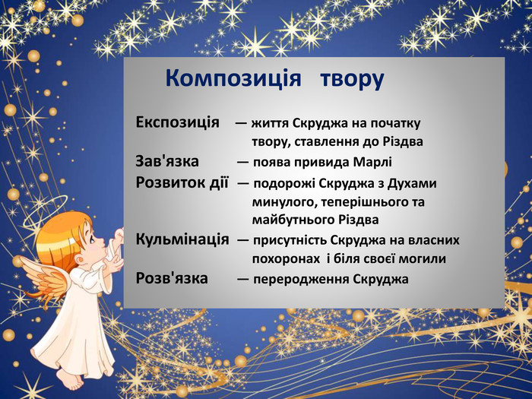

- Дайте відповідь на запитання
Куплет перший «Привид Марлі»
(знайти відповіді в тексті).
1. Яким постає Скрудж на початку твору?).
2. Яке порівняння використовує автор, оцінюючи Скруджа?
3. Чому автор порівнює Скруджа з устрицею ?
4. Яка пора року найбільше відповідає Скруджу?
5. Яка риса характеру була невідомаСкруджу?
6. Як вітали перехожі Скруджа на вулиці?
7. Як ставилися до Скруджа жебраки?
8. Як ставилися до Скруджа діти?
9. Про що ніколи не питали Скруджа перехожі?
10. Чому навіть собаки-поводирі для сліпих обходили Скруджа стороною? 11. Чи переймався Скрудж такою неповагою?
12. Як йшов по житті Скрудж?
3. Складання сенкану СКРУДЖ
1. СКРУДЖ
2. Який? (два слова).
3. Що робив? (три слова).
4. Одне речення про героя.
5. Слово-синонім.

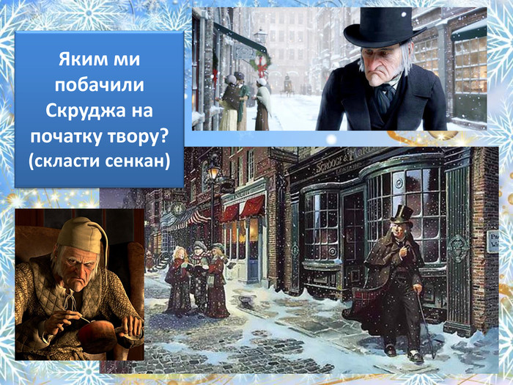

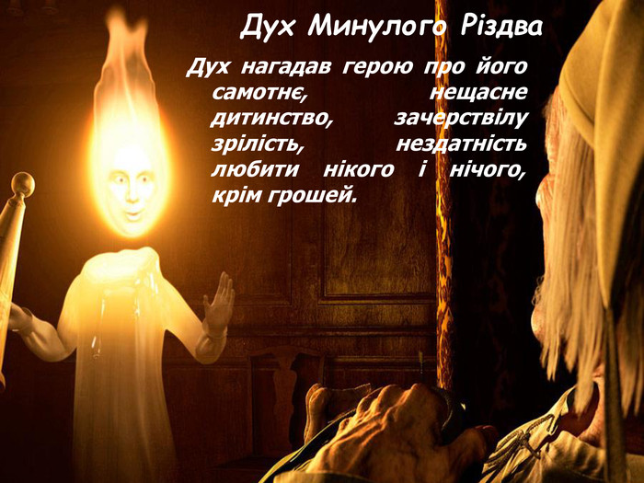

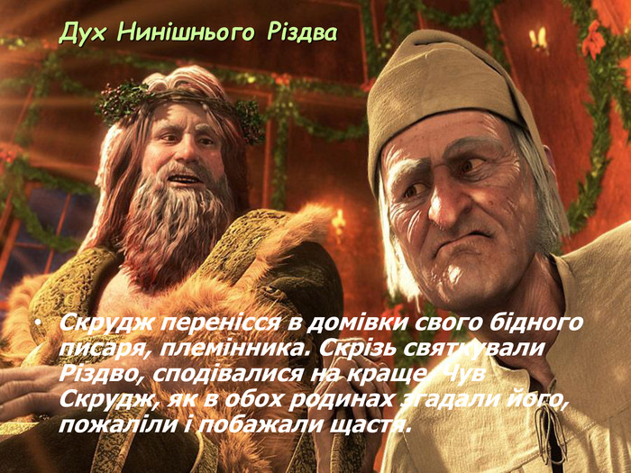

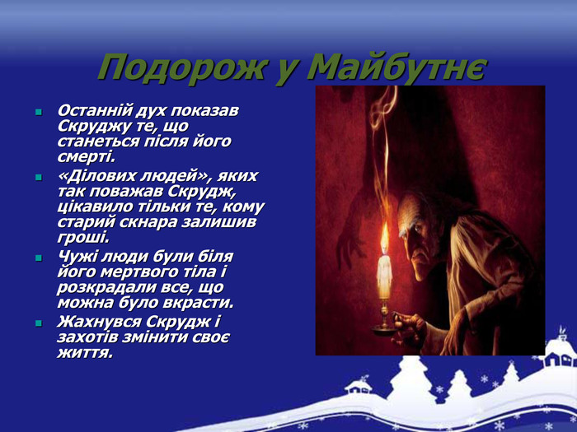

ДОМАШНЄ ЗАВДАННЯ.
Дочитати Чарльз Діккенс. Повість «Різдвяна пісня в прозі»

